## 编码器配置

编码器需要配置的参数包括IP地址、组播地址、视频参数。

组播地址配置为224.0.0.1 端口号为5056

视频参数和音频参数配置如图1-1和1-2所示：

关键帧间隔长度为18~20，分辨率为D1/720P/1080P，码率为200/400/700kbps,帧率设置为16~20，具体的帧率和码率设定根据星型测试效果判断。

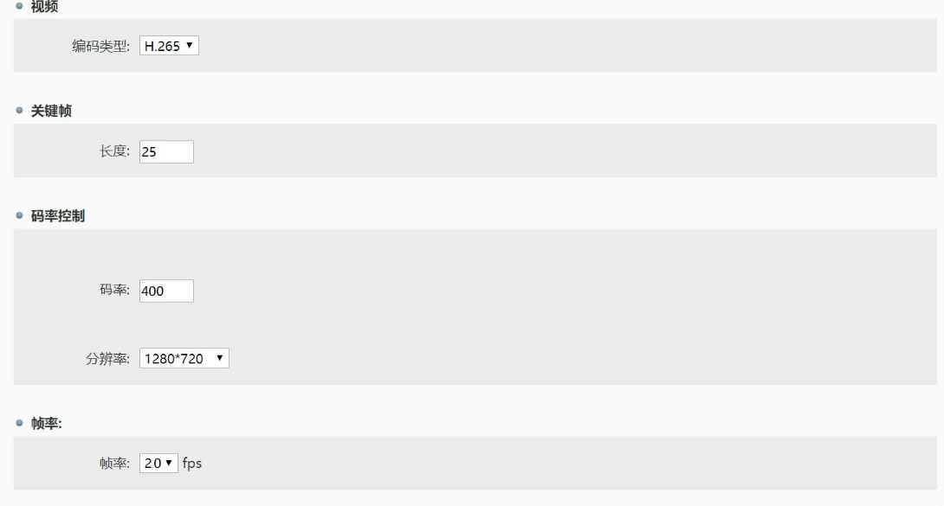

图1-1 视频参数配置

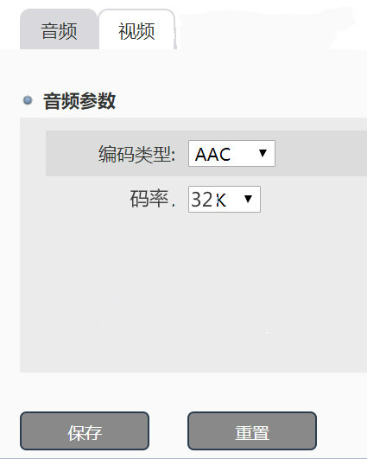

图1-2 音频参数配置

## 解码器配置

解码器配置包括IP配置，编码器ID配置以及ChannelID配置。

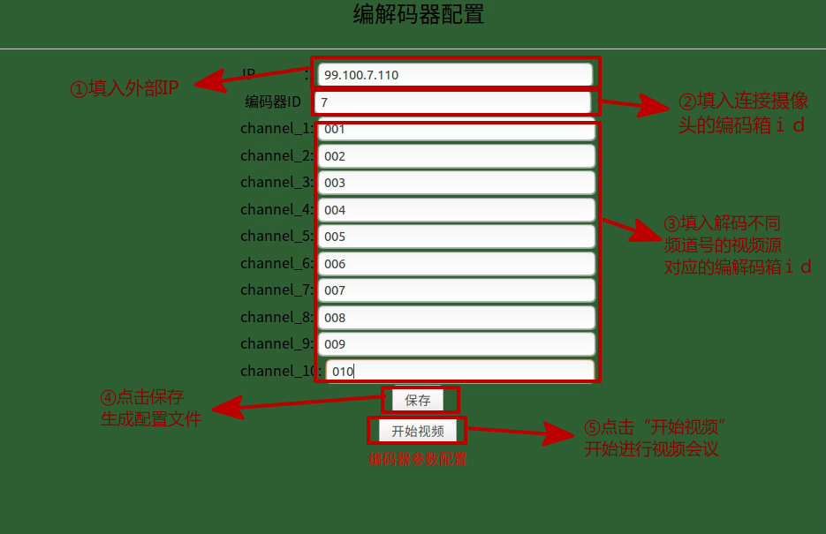

2.1外部IP

外部IP用于主控编解码箱和小站与中心站之间通信。外部IP对外可见，只有主控编解码箱拥有外部IP，用于发送视频数据并且接收中心站广播来的视频数据。

外部IP通常设置为小站的接收IP。设置之后，启动脚本进行更改从而使得主控箱拥有此IP。

经过配置后会在videomeet/web目录下生成setip.sh文件，该文件在每次开机时会自动执行一次，用于配置系统IP地址。

2.2编码器ID

编码器ID用于标识视不同频源，每一个编解码器组用于一个唯一ID从而对不同源端的视频进行区分。

编码器ID在设备出厂的时候就已经设定，启动配置界面之后根据出厂的设定填入相应位置保存即可，从而将编码器ID写入配置文件中。

经过配置后会在videomeet/web目录下生成config.json文件,文件信息如下图：

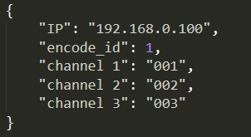

用于查找本地系统的IP信息和编码器信息。

2.3 1~n频道号对应的编解码箱ID

1~n频道号对应的编解码箱ID用于主控板确定对于不同源端视频的分发。进行操作的板子作为主控板，其余作为从属板。由于板子在出厂的时候，会建立一张内部IP和编解码箱ID的对应表，那么在配置界面，只需要填写1~n频道号对应的编解码箱ID，实际上就可以建立不同频道号和不同解码器IP之间的对应关系。这样，当不同频道号和不同解码器IP的对应关系建立好之后，主控板接收到不同源端的视频数据，根据对应的IP分配到从解码器进行解码播放即可。

填写时，只需要将不同的对应的编解码箱ID写入对应位置即可，这样保存之后即可在配置文件中建立一张频道号和从解码板IP地址的对应表。